РГКУ ДПО «Учебно-методический центр экологической безопасности
и защиты населения»

«Средства индивидуальной защиты органов дыхания»

Введение
Средства индивидуальной защиты (СИЗ) предназначены для сохранения способности выполнения личным составом органов внутренних дел служебно – боевых и боевых задач в условиях применения противником оружия массового поражения и катастроф природного и техногенного характера.
Своевременное и умелое использование СИЗ обеспечивает надежную защиту от отравляющих веществ, светового излучения ядерных взрывов, радиоактивной пыли, радиоактивных веществ, бактериальных (биологических) аэрозолей, оксида углерода и позволяет выполнять отдельные задачи в среде лишенной кислорода. СИЗ обеспечивают также кратковременную защиту от огнесмесей и открытого пламени.

Классификация индивидуальных средств защиты органов дыхания и кожи
Средства индивидуальной защиты подразделяют на средства индивидуальной защиты органов дыхания (СИЗОД), средства индивидуальной защиты глаз (СИЗГ), средства индивидуальной защиты кожи (СИЗК).
По принципу защитного действия СИЗОД и СИЗК подразделяются на фильтрующие и изолирующие.
По назначению СИЗ делятся на общевойсковые и специальные. Общевойсковые СИЗ предназначены для использования личным составом органов внутренних дел и военнослужащими внутренних войск. Специальные СИЗ предназначены для использования военнослужащими и сотрудниками определенных специальностей или для выполнения специальных работ.
К СИЗОД относятся противогазы, респираторы, изолирующие дыхательные аппараты, комплект дополнительного патрона, гопкалитовый патрон.
К СИЗК относят защитную одежду фильтрующего и изолирующего типа, изготовленную из фильтрующих и изолирующих материалов соответственно.
В зависимости от принципа боевого использования и кратности применения СИЗК подразделяются на средства постоянного и периодического ношения, средства однократного и многократного применения.
В структуре МВД для защиты органов дыхания используются общевойсковые и гражданские противогазы, респираторы и гопкалитовые патроны, а также противогазы изолирующего действия ИП-4.
Противогазы
Современные противогазы обладают достаточно высокими защитными свойствами и эксплуатационными показателями, обеспечивающими защиту органов дыхания и глаз человека от воздействия ОВ (паров, тумана, газа, дыма, капельно – жидких ОВ), также от патогенных микроорганизмов и токсинов, находящихся в аэрозольном состоянии.
Противогазы бывают изолирующими и фильтрующими. Наиболее широкое применение находят фильтрующие противогазы (общевойсковые, гражданские, детские); устройство их основано на принципе очистки зараженного воздуха во внутренних слоях фильтрующее-поглощающей коробки, в которой помещены уголь (катализатор) и противоаэрозольный (противодымный) фильтр.
Защита органов дыхания от оксида углерода, не задерживаемого защитными слоями фильтрующее-поглощающей коробки, обеспечивается использованием специального (гопкалитового) патрона, который вставляют (привинчивают) между соединительной трубкой (лицевой частью) противогаза и фильтрующее – поглащающей трубкой.

Гражданские противогазы
Для защиты населения наибольшее распространение получили фильтрующие противогазы ГП-5 и ГП-7. Гражданские противогазы предназначены для защиты человека от попадания в органы дыхания, на глаза и лицо радиоактивных, отравляющих, аварийно химически опасных веществ и бактериальных средств. Принцип защитного действия основан на предварительной очистке (фильтрации) вдыхаемого воздуха от вредных примесей.
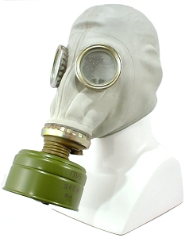
В составкомплекта противогаза ГП-5входят:
- фильтрующее – поглощающая коробка малых габаритных размеров
- лицевая часть
- сумка
- не запотевающие пленки
- утеплительные манжеты.
Шлем – маска противогаза изготовляется пяти ростов (0;1;2;3;4). Определение требуемого роста лицевой части осуществляется по результатам замера сантиметровой лентой вертикального обхвата головы, который определяется путем измерения головы по замкнутой линии, проходящей через макушку, щеки и подбородок. Полученный результат округляют до 0,5см.
При величине измерения до 63 см (для шлема-маски с мембранной коробкой – до 61 см) берут нулевой рост, от 63,5 до 65 см (от 61,5 до 64 см) – 1-й, от 65,5 до 68 см (от 64,5 до 67 см) – 2-й, от 68,5 до 70,5 см (от 67,5 и более) – 3-й, от 71 см и более – 4-й рост .
В состав комплекта противогаза ГП-7 входят:
- лицевая часть
- фильтрующе-поглощающая коробка

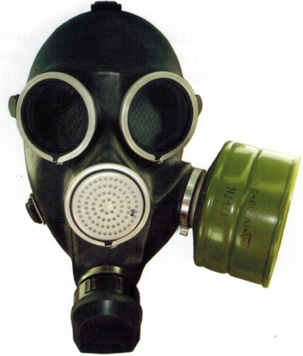
- сумка
- бирка
- полиэтиленовый мешок
- не запотевающие пленки
- утеплительные манжеты
- крышка для фляги
- вкладыши
Лицевая часть бывает трех ростов (1;2;3). Для подбора лицевой части необходимо определить замер вертикального (замкнутая линия, проходящая через макушку, щеки и подбородок) и горизонтального (замкнутая линия, проходящая через лоб, виски и затылок) обхвата головы. Результаты округляют до 0,5 см.
По сумме обоих измерений определяется рост маски. Так, если сумма горизонтального и вертикального обхватов головы равна 118,5 – 121 см, то это соответствует - 1-му росту маски;121,5 – 126,0 см – 2-му росту, 126,5 см и более – 3-му росту. Затем по специальным таблицам подбирается лицевая маска противогаза.
Перед применением противогаз необходимо проверить на исправность и герметичность.
- Осматривая лицевую часть, следует удостовериться в том, что рост шлем-маски соответствует требуемому. Затем определить ее целостность, обратив внимание на стекла очкового узла.
- После этого проверить клапанную коробку, состояние клапанов. Они не должны быть покороблены, засорены или порваны.
- На фильтрующе-поглощающей коробке не должно быть вмятин, ржавчины, проколов, в горловине - повреждений.

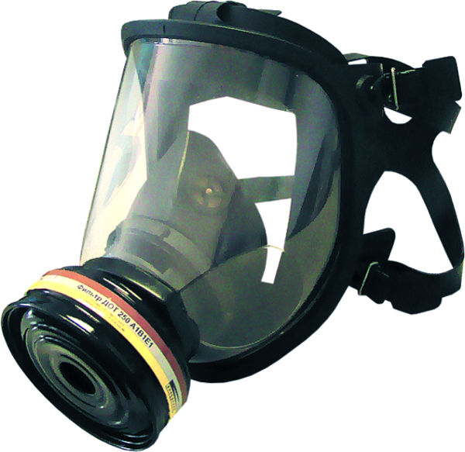
Промышленные противогазы
Промышленные противогазы надёжно предохраняют органы дыхания, глаза, лицо от повреждения. Надо помнить, что они предназначены для защиты от конкретных ядовитых веществ, поэтому имеют строгую направленность (избирательность), что позволяет повысить их защитную мощность. Запрещается применять такие противогазы при недостатке кислорода в воздухе, например, при работах в емкостях, цистернах, колодцах и других изолированных помещениях. Их используют только там, где в воздухе содержится не менее 18% кислорода, суммарная объёмная доля паро- и газообразных вредных примесей не превышает 0,5% (фосфористого водорода – не более 0,2%, мышьяковистого водорода – 0,3%).Не допускается применение промышленных противогазов для защиты от низкокипящих, плохо сорбирующихся органических веществ, например, таких как метан, этилен, ацетилен. Не рекомендуется работать в таких противогазах, если состав газов и паров вредных веществ неизвестен.
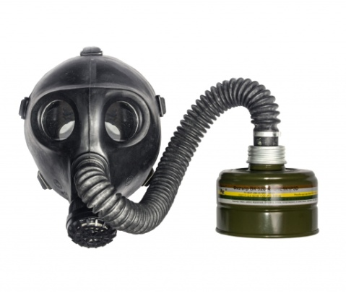
Детские фильтрующие противогазы
В настоящее время существует пять видов детских противогазов. Для детей младшего возраста (начиная с 1,5 лет) – противогаз ДП-6 (детский противогаз, тип 6). В настоящий момент эти противогазы уже не выпускаются, но хранятся на складах и имеются в школах. Более распространен ПДФ-7 (противогаз детский фильтрующий, тип 7). Предназначен для детей, как младшего, так и старшего возрастов. Отличается от ДП-6 тем, что укомплектован фильтрующе-поглощающей коробкой от взрослого противогаза ГП-5. В качестве лицевой части применяют маски МД пяти ростов.
Последние годы промышленность выпускала противогазы ПДФ-Д и ПДФ-Ш (противогаз детский фильтрующий, дошкольный или школьный). Они имеют одинаковую фильтрующе-поглощающую коробку ГП-5 и различаются лишь лицевыми частями. Так ПДФ-Д оснащается масками МД-3 (маска детская, тип 3) четырех ростов (1,2,3,4). ПДФ-Д предназначен для детей от полутора до семи лет, ПДФ-Ш для детей от 7 до 17 лет. В качестве лицевой части используются маски МД-3 3 и 4 ростов.
На сегодняшний день наиболее совершенными моделями являются ПДФ-2Д и ПДФ-2Ш для детей дошкольных и школьных возрастов. В комплект входят: фильтрующе-поглощающая коробка ГП-7К, лицевая часть МД-4, коробка не запотевающими пленками и сумка. Масса комплекта: дошкольного – не более 750 г; школьного – не более 850 г. Фильтрующе-поглощающая коробка по конструкции аналогична коробке ГП-5, но имеет уменьшение сопротивления вдоху. Также изменена лицевая часть, – это позволяет упростить подбор противогаза и увеличить время пребывания детей в средствах защиты.
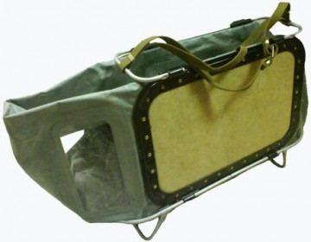
Камеры защитные детские
Камера защитная детская (КЗД) предназначена для защиты детей возрастом до 1,5 года от отравляющих веществ, радиоактивных йода и пыли, бактериальных средств. Основным узлом камеры является оболочка — мешок из прорезиненной ткани. Оболочка монтируется на разборном металлическом каркасе, который вместе с поддоном образует раскладную кровать. В оболочку вмонтированы два диффузно-сорбирующих элемента, через которые воздух снаружи, очищаясь, проникает внутрь.Для того, чтобы можно было видеть ребенка, в оболочке камеры есть два окна, а для уходаза ним – рукавицыиз прорезиненной ткани.
Камеру переносят при помощи плечевой тесьмы. Беспрерывное время пребывания в камере — до 4 часов. Масса камеры — до 4 кг.Укладывая ребенка в защитную камеру, следует помнить, что температура в камере будет на 3-4ºC выше наружной. При нахождении малыша в камере надо постоянно следить за его состоянием, особенно если температура окружающего воздуха превышает +25ºC.

Респираторы
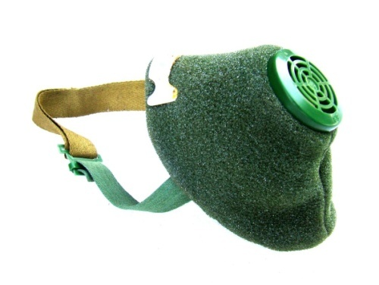
Респираторы представляют собой облегченное средство защиты органов дыхания от вредных газов, паров, аэрозолей и пыли. Респираторы получили широкое распространение, в шахтах, на рудниках, на химически вредных и запыленных предприятиях при работе с удобрениями и ядохимикатами в сельском хозяйстве. Ими пользуются на АЭС, окалины на металлургических предприятиях, при покрасочных, погрузочных, разгрузочных работах.Очистка вдыхаемого воздуха от парогазообразных примесей осуществляется за счет физико – химических процессов (адсорбции, хемосорбции, катализа), а от аэрозольных примесей путем фильтрации через волокнистые материалы.
Респираторы делятся на два типа.
1. Первый – это респираторы, у которых полумаска и фильтрующий элемент одновременно служат и лицевой частью.
2. Второй очищает вдыхаемый воздух в фильтрующих патронах, присоединенных к полумаске.
По назначению респираторы подразделяются на:
1. Противопылевые защищают органы дыхания от аэрозолей различных видов. В качестве фильтров в противопылевых респираторах используют тонковолокнистые фильтровальные материалы.
2. Противогазовые – от вредных паров и газов.
3. Газо-пылезащитные – от газов, паров и аэрозолей при одновременном их присутствии в воздухе.
В зависимости от срока службы респираторы могут быть:
1. Одноразового применения (ШБ-1«Лепесток», «Кама», У-2К Р-2), которые после отработки непригодны для дальнейшего использования. Одноразовые респираторы обычно противопылевые.
2. Многоразового использования (РПГ-67) – предусмотрена смена фильтров, обычно газо – пылезащитные. РПГ-67 имеет несколько марок, которые соответствуют марке фильтрующего патрона. В свою очередь патроны различаются по составу поглотителей. В центре крышки патрона нанесена маркировка. Газо-пылезащитные респираторы надежно защищают органы дыхания, если они правильно подобраны, удобно надеты и оголовье подогнано по голове.
В системе гражданской обороны наибольшее применение имеет респиратор Р-2. Р-2 представляет собой фильтрующую полумаску, обеспечивающую возможность многократного использования и пребывания в нем до 12 ч.; предназначен для защиты органов дыхания от радиоактивной и грунтовой пыли. Так как Р-2 не обогащает воздух, то он может применятсялишь при концентрации кислорода в воздухе не менее 17 %, также он не защищает от токсичных газов и паров. При накоплении влаги внутри респиратора рекомендуется (по возможности) на 1-2 минуты снять его и протереть внутреннюю поверхность, а затем снова надеть.
Изолирующие шланговые респираторы с подачей чистого воздуха через шланг путем самовсасывания применяются при больших концентрациях газов и паров и содержании кислорода менее 16%.

Простейшие средства защиты органов дыхания
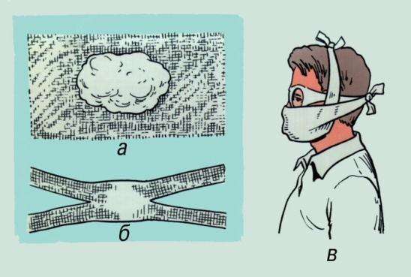
Когда нет ни противогаза, ни респиратора, то можно воспользоваться простейшим ватно-марлевой повязкой и противопыльной тканевой маской (ПТМ). Они надежно защищают органы дыхания человека от радиоактивной пыли, вредных аэрозолей, бактериальных средств, что предупредит инфекционные заболевания. Защищает основную часть лица от подбородка до глаз, изготавливается из ваты и марли (или только из ваты). Ватно-марлевая повязка может защищать от хлора, для этого она пропитывается 2% раствором питьевой соды, а пропитанная 5% раствором лимонной или уксусной кислоты защищает от аммиака. Она одноразового употребления, после применения ее сжигают. Обычно ватно-марлевую повязку используют вместе с очками.
Ватно – марлевые повязки изготавливают из куска марли размером 100X50 см. На середину куска марли настилают слой ваты размером 30X20 см и толщиной 2 см, свободные края марли загибают на вату, а концы разрезают посередине для завязок. Нижние концы завязываются на темени, а верхние – на затылке. Ватно – марлевая повязка должна плотно закрывать рот и нос. Она пригодна для разового использования. При отсутствии указанных средств используют полотенца, шарфы, платки и др.

Хранение и сбережение средств индивидуальной защиты
Исправность СИЗ и сохранение их защитных свойств в значительной степени зависят от правильного их хранения и сбережения.До поступления в пользование СИЗ обычно хранятся на складах. Они содержатся при определенных температуре и влажности воздуха, поддерживаемых в помещениях, защищенных от воздействия прямых солнечных лучей. Такие условия обеспечивают длительную сохранность защитных свойств средств защиты, постоянную пригодность их к использованию. При возникновении угрозы применения противником ОМП СИЗ выдаются на руки личному составу и населению. В этом случае сбережение средств защиты пригодными к эффективному использованию всецело будет зависеть от правильности хранения их владельцами.
Фильтрующий противогаз необходимо хранить в собранном виде в сумке, подвешенным на лямке или поставленным на полке дном вниз. При длительном хранении противогаза отверстие в дне ФПК должно быть закрыто резиновой пробкой.
Хранить противогаз надо в сухом помещении на расстоянии не менее 3 м. От отопительных устройств и приборов. Сырость может привести к коррозии металлических деталей противогаза и к снижению поглотительной способности ФПК. Под влиянием высокой температуры возможно чрезмерное высыхание шихты.
Противогаз вымокший по каким либо причинам необходимо обтереть и просушить на воздухе. В холодное время при внесении противогаза в теплое помещение необходимо протереть детали после отпотевания. Укладывать противогаз необходимо только в хорошо высушенную сумку. Нельзя допускать попадания в ФПК противогаза воды.Особо бережно следует относиться к клапанам, без необходимости не вынимать их из клапанной коробки, если клапаны засорились или слиплись осторожно продуть их.При загрязнении шлем–маски необходимо промыть её водой с мылом, предварительно отсоединив ФПК, после чего протереть сухой чистой тряпкой и просушить. Особое внимание обратить на удаление влаги из клапанной коробки.Коробку с НП следует постоянно хранить закрытой. Место соединения корпуса и крышки коробки после каждого вскрытия обматывают изолентой.
Респиратор постоянно должен храниться в полиэтиленовом мешочке, специально предназначенном для его хранения; мешочек должен быть закрыт с помощью кольца. В остальном правила хранения аналогичны правилам хранения противогаза.

